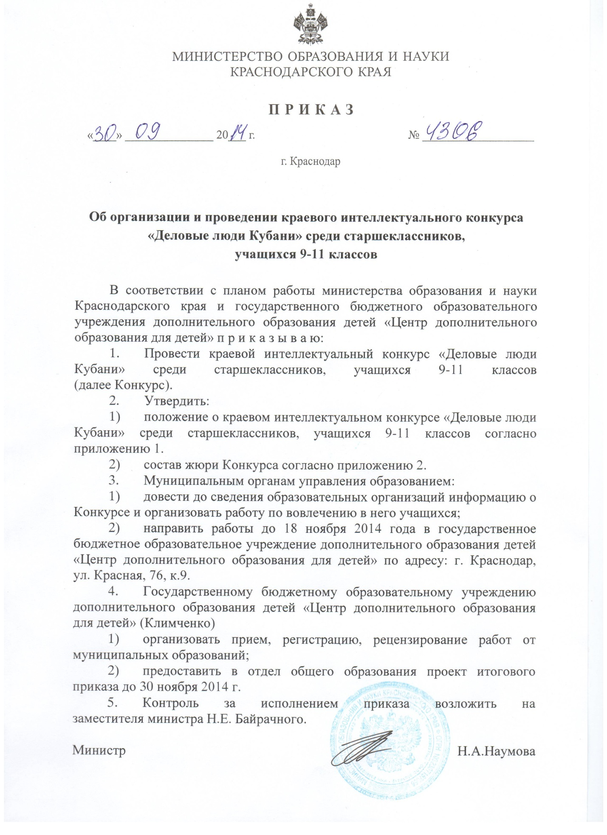

ПРИЛОЖЕНИЕ 1
УТВЕРЖДЕНО приказом
министерства образования и науки
Краснодарского края
от 30.09.2014г. № 4306

ПОЛОЖЕНИЕ
о краевом интеллектуальном конкурсе
«Деловые люди Кубани» среди старшеклассников,
учащихся 9-11 классов

1. Общие положения
1.1. Настоящее Положение о краевом интеллектуальном конкурсе «Деловые люди Кубани» среди старшеклассников, учащихся 9-11 классов, (далее Положение) определяет порядок проведения и организации краевого интеллектуального конкурса «Деловые люди Кубани» среди старшеклассников, учащихся 9-11 классов, (далее – Конкурс), его организационное и финансовое обеспечение, порядок участия в Конкурсе и определения победителей и призеров.
1.2. Основными целями и задачами Конкурса являются:
– привлечение внимания к развитию сферы малого и среднего предпринимательства края;
– пропаганда традиций и достижений предпринимательства края;
– изучение роли предпринимательства в развитии экономики и социальной сферы края;
– популяризация экономических инициатив граждан;
– пропаганда традиций меценатства и благотворительности;
– формирование в молодежной среде стремления к инициативе, творчеству, предприимчивости;
– выявление талантливых школьников, интересующихся вопросами становления предпринимательства на Кубани;
– создание условий для поддержки одаренных детей.
1.3. В Конкурсе принимают участие учащиеся 9-11 классов
общеобразовательных организаций края.
1.4. Конкурс проводится в четырех номинациях:
– «Исторические параллели: предприниматели Кубани прошлого и настоящего»;
– «Роль кооперации в развитии Краснодарского края»;
– «Современное предпринимательство Краснодарского края: лучшие бизнес-проекты в реальной экономике»;
– «Роль Н.И.Кондратенко в социально-экономическом развитии Кубани».
1.5. Квота на Конкурс - по три работы от каждого муниципального образования (по одной работе на каждую номинацию).
1.6. Конкурс проводится министерством образования и науки Краснодарского края (далее – Министерство), государственным бюджетным образовательным учреждением дополнительного образования детей «Центр дополнительного образования для детей» (далее – ГБОУДОД ЦДОДД).
1.7. Министерство утверждает сроки проведения, состав жюри и итоги Конкурса.
1.8. Состав жюри Конкурса формируется из числа педагогических работников, специалистов учреждений высшего профессионального образования, среднего специального образования, а также образовательных организаций.
1.9. Жюри Конкурса:
– оценивает выполненные исследовательские проекты;
– подводит итоги, определяет победителей и призеров, представляет отчет о проведении Конкурса в Министерство.
1.10. Работы должны носит научно-исследовательский характер (требования к оформлению исследовательской работы соответствуют требованиям к оформлению работ научно-практической конференции «Эврика»). Реферативного и описательного характера работы не оцениваются.
1.11. Работы на Конкурс предоставляются в печатном виде, объемом не более 10 страниц формата А4 (размер шрифта 12, Word, 1,5 интервал). На титульном листе указывается наименование конкурса, номинация, Ф.И.О. автора работы полностью, класс, школа, муниципальное образование; Ф.И.О. научного руководителя полностью, должность, место работы.

2. Порядок организации и проведения Конкурса
  - Работы учащихся передаются в государственное бюджетное образовательное учреждение дополнительного образования детей «Центр дополнительного образования для детей» по адресу: г. Краснодар,
ул. Красная, 76, к. 9.
  - Итоги Конкурса подводятся в каждой номинации отдельно.
  - Количество победителей и призеров Конкурса составляет не более 35% от общей численности участников Конкурса.
  - Участники Конкурса, работы которых набрали наибольшее количество баллов, признаются победителями (в каждой номинации).
  - Призерами Конкурса, в пределах установленной квоты, признаются все участники Конкурса, следующие в итоговой таблице за победителями.
  - Победители и призеры Конкурса награждаются дипломами.
  - Педагоги (научные руководители), подготовившие победителей и призеров Конкурса награждаются благодарственными письмами.
  - Список победителей и призеров Конкурса, сформированный на основании протоколов жюри Конкурса, утверждается Министерством.
  - Итоги Конкурса доводятся до сведения муниципальных органов управления образованием соответствующим приказом Министерства, а также размещаются на сайте государственного бюджетного образовательного учреждения дополнительного образования детей «Центр дополнительного образования для детей» www.cdodd.ru в разделе «Конкурсы и конференции».

3. Финансовое обеспечение Конкурса
3.1. Оплата расходов на организацию и проведение Конкурса осуществляется за счет средств государственной программы Краснодарского края «Дети Кубани»: п.5. Отдельные мероприятия «Одарённые дети Кубани», 5.1. «Организация и проведение мероприятий для одаренных детей», 5.1.1 «Обеспечение участия обучающихся общеобразовательных учреждений и учреждений дополнительного образования в краевых интеллектуальных, в том числе творческих, физкультурно-спортивных мероприятиях», в том числе расходы на:
- оплату труда членов жюри Конкурса;
- приобретение (изготовление) дипломов для победителей и призеров, благодарственных писем для научных руководителей победителей и призеров.

Начальник отдела общего образования О.А.Лозовая

